评标委员会对所有投标人投标文件的总分排序:
第一标段：
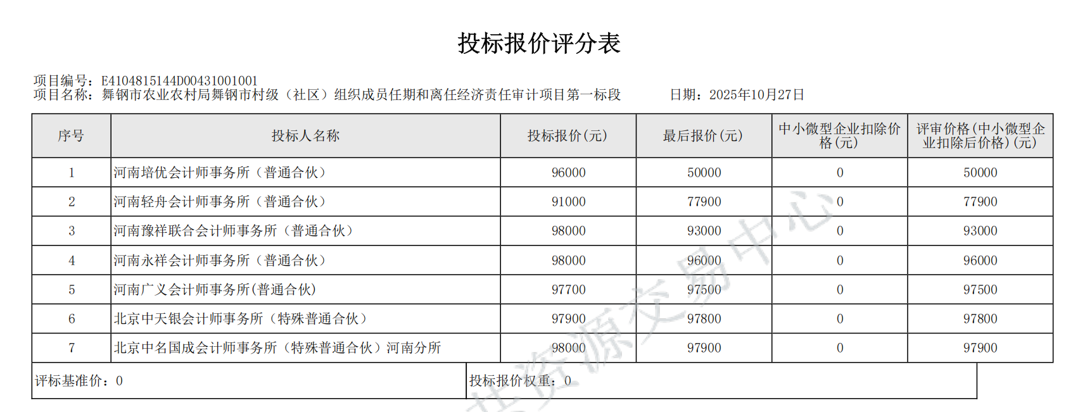

第二标段：
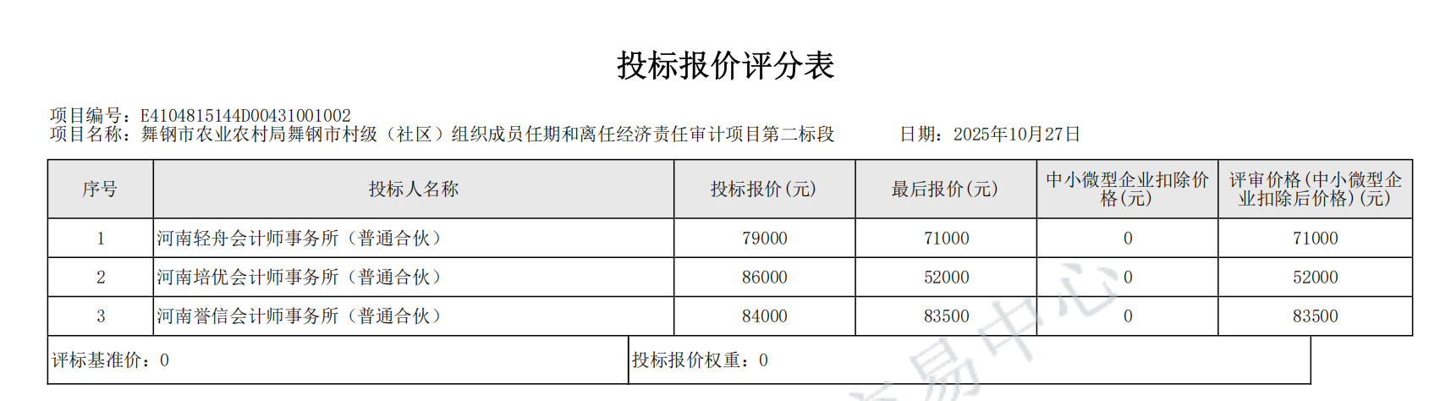

第五标段：
